情報Ⅰ No.02

問題解決

年 | ２ | 組 |  | 番 |  | 名前
2024©Assumption-Kokusai

第1章 情報社会の問題解決 ３．問題解決の考え方（教P20-25、48-55）
☞問題解決とは何だろう？どのような手順を踏めば問題解決ができるのだろう？
【TRY】①「よく飛ぶ紙飛行機」の作り方・飛ばし方を調べて、３．の表に書き込もう。
１．  問題の  明確化 | 理想：遠くまで飛ぶ紙飛行機を作りたい  ↕ 理想と現実のギャップ  現実：今までの方法で紙飛行機を作ってもうまく飛ばない

２．  問題の  整理と分析 | 紙飛行機をよく飛ばすには・・  ①よく飛ぶ紙飛行機の折り方があるはず（条件：A4のコピー用紙を使用する）  ②よく飛ぶ飛ばし方があるはず

３．  解決案の  立案 | ①よく飛ぶ紙飛行機の作り方 | ②よく飛ぶ飛ばし方
３．  解決案の  立案 | ・2つ以上のサイトで調べよう  サイト・タイトルをメモしよう | ・調べたサイトと内容もメモしよう

②Ａ４コピーで紙飛行機を折って制作し、作り方の手順書もNo.2-2を参考に作成しよう。
４．実行 | ・折った紙飛行機を10回飛ばし、飛行距離を記録します  ・No.2-2のシートでデータを分析しよう

④結果から改善すべきことを記録する（紙飛行機を交換し飛ばない原因を追究しよう）
５．評価

⑤うまくいったことを共有する
６．共有 | ・手書きで自分が作った紙飛行機の折り方の手順書を共有する

【知識の整理】
① 問題 ＝（ 理想と現実ギャップのこと ）
↓ （例）体重が気になるのであと5kg減らしたい
（ ）＝不便な事柄や目標や課題に対して解決策を考え実現すること
（例）12時間ダイエット、毎日6000歩歩く、炭水化物を減らす、水泳
②問題解決の流れと評価改善
１）問題解決の流れの例
２）ＰＤＣＡサイクル
③問題解決に役立つ手法（フレームワーク）
１）（ ）＝参加者がルールを守りながら自由に意見を出し合う方法
※4つのルール「質より量、制約を設けない、批判の禁止、他者の意見を参考に意見を広げる」
２）（ ）＝カードに一人一枚の考えを書き、似た内容をグループ化
して問題点やアイデアを整理する方法 →
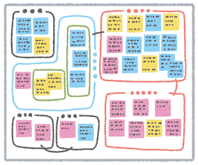
３）（ ）＝問題を分解するために、情報を構造化して分類する方法
↓
４）その他・・座標軸、マトリックス図、ガントチャート、PERT図
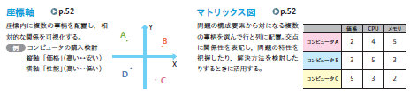
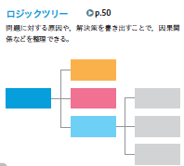
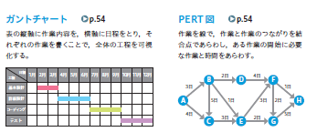
（日本文教出版情報Ⅰ教科書より）

【確認課題】調べよう・考えよう！

１．身近な製品はどのような問題を解決するための商品か考えよう。
スマートフォン

２．身近にある問題解決のための製品やサービスの例を挙げ、どのような問題を解決しているかも
書きましょう。
製品・サービス | 解決する問題

３．学院祭でのクラス企画を考えるイメージマップを作成しよう ☞8項目以上
学院祭
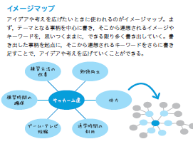

（日本文教出版情報Ⅰ教科書より）

【振り返り】No.02の授業で学んだこと、気づいたこと、考えたことを箇条書きで書きましょう。

☞箇条書きで3行以上かきましょう

情報Ⅰ No.02-2

問題解決

年 | ２ | 組 |  | 番 |  | 名前
2024©Assumption-Kokusai

第1章 情報社会の問題解決 ３．問題解決の考え方 ①問題解決と情報デザイン
☞問題解決と情報デザインの関係について考えよう

【参考】情報デザインの視点を参考にしよう！（教科書P92-93）
抽象化 | 可視化 | 構造化 | ユニバーサルデザイン
・余分な情報を取り除いてシンプルに表現する | ・データを表・グラフ・図解で表す | ・番号をふるなど階層に分けて整理する | ・年齢や言語・文化・障害の有無を問わずわかる

【課題】自分が調べた紙飛行機の折り方について、他人と共有するための手順書を作ろう。
☞視点：手順書を初めて見た人でも同じ紙飛行機が折れるようにわかりやすく説明しよう

第1章 情報社会の問題解決 ３．問題解決の考え方 ②問題解決とデータの活用
☞問題解決とデータの活用の関係について考えよう

【課題】紙飛行機を10回飛ばして、その飛距離を記録しよう。（0.5m単位でよい）
1回目 | 2回目 | 3回目 | 4回目 | 5回目
ｍ | ｍ | ｍ | ｍ | ｍ
6回目 | 7回目 | 8回目 | 9回目 | 10回目
ｍ | ｍ | ｍ | ｍ | ｍ

【考えてみよう】「よく飛ぶ」とはどういうことだろう？
考え方 | 計算方法 | 結果
①最高で〇ｍ飛ぶ | 最大値を求める  （10回の中で一番大きな数値） | ｍ
②最低でも〇ｍ飛ぶ | 最小値を求める  （10回の中で一番小さな数値） | ｍ
③最高と最低の間でも〇ｍ飛ぶ | 中央値を求める  （下から5番目と6番目の間  （真ん中）の間の数値） | ｍ
④平均して〇ｍ飛ぶ | 平均値を求める  （10回の値の合計÷10） | ｍ

【箱ひげ図で表してみよう】
①次の値を計算して箱ひげ図を作ろう
最小値  （1番小さな値） | 第１四分位数  25％の区切りの値  （下から2番目と3番目の間の値） | 中央値  （下から5番目と6番目の間の値） | 第３四分位数  75％の区切りの値  （下から7番目と  8番目の間の値） | 最大値  （1番大きな値）

② ①を参考に実際に箱ひげ図を書いてみよう。
0 |  | 1 |  | 2 |  | 3 |  | 4 |  | 5 |  | 6 |  | 7 |  | 8 |  | 9 |  | 10 |  | 11 |  | 12 |  | 13 |  | 14 |  | 15 |  | 16

③ 誰か一人の箱ひげ図を下に書いてください。見せてもらった人（ ）さん
0 |  | 1 |  | 2 |  | 3 |  | 4 |  | 5 |  | 6 |  | 7 |  | 8 |  | 9 |  | 10 |  | 11 |  | 12 |  | 13 |  | 14 |  | 15 |  | 16

④②と③を比較して気づいたことを書きなさい。

